XSF2000A 智能计量泵计量仪

使
用
说
明
书

南京安杨测控技术有限公司

地址：南京市虎踞北路4号10幢103室 邮编：210013
电话：025-83739023 （0）18951694709

一、工作原理
XSF-2000A智能计量泵计量仪是基于已知泵活塞单次冲程流量，测定出泵的转速，从而推导出液体流量的原理来工作 。因而要保证测量泵液体流量的准确就必须解决下述两点：
- 准确测定出泵的排量，并由型号设定参数（详见泵校验一节）；
- 准确测量泵转速（对应于瞬间流量）和绝对运转数（对应于累计流量）。
本计量仪对泵的转数采用霍尔传感器测量，可以保证很高的精度，并采用微机技术对测量数据进行处理，从而很好的解决了上述两点问题，得到较高的测量精度。
  - 主要功能
- 可显示瞬间流量、累计流量；
- 可设定累计流量、泵的型号、行程；
- 当可控制停泵：当累计流量值达到用户设定值时，自动停泵，并在达到设定流量值95%时，进行预报警；
4）当泵出口配用电接点压力表时，出口压力低于设定值时可报警。
三、计量仪面板说明及参数设定

XSF-2000A智能计量泵计量仪

型号设定 累计设定 行程设定 报 警
L/H

累计流量
L/M

瞬间流量 %
设置
确认
工作
复位

图一 计量泵计量仪面板布置图
计量仪面板布置图如图一，面板上各键的功能及参数的设定方法如下：
1) 量程度（即量程小数点位置）的设置：计量仪通电后，首先显示量程度，面板上六位LED显示器初始显示为00000.0，说明在工作中，累计流量、瞬间流量型号设定为一位小数，如若修改，可按设置键，设置 键上工作灯亮，再按 ← 键，移动小数点的位置到所需的位置，再按 确认键，将这一设置存入计量仪 E²ROM存储器内。一般一台泵首次使用时设置后不需要再修改。
量程度的设定原则是：保证型号设定时必须有四位有效数字，否则会影响计量精度或者累计流量范围。
2)型号设置：量程度确认后，可再按 设置 键，当面板上“型号设定”指示灯亮时，即可对泵的型号设置值进行修改。按 ← 键移动到需要修改的数据位(从右向左循环移动)，此时LED显示器对应位的数据会闪动，再按↑键就可修改数据，修改完数据按 确认 键,储存修改的数据。（所谓泵的型号是指计量泵在额定条件下，冲程行程在100%时每小时的流量。例如该泵流量为每小时200升，则将型号设置为200.0。以保证足够的精度，即保证有四位有效数字。为了保证计量的精度，建议在测量泵型号数据时，尽量在额定工作条件获得。）
3)累计设置：连续按 设置 键，当面板上“累计设定”指示灯亮时，即可设定泵的累计流量，设置的方法同型号设置相同。在计量仪控制箱处于自动控制方式时，当计量泵流量达到累计流量时，计量仪可自动控制停泵；在计量仪控制箱处于手动控制方式时，累计流量设置不会泵的控制有任何影响。
4）冲程设置：计量仪上的冲程设置必须计量泵上的冲程旋钮位置相同，否则计量仪对计量泵的计量就不会准确。连续按 设置 键。当面板上“行程设定”指示灯亮时，即可修改计量仪冲程设置，设置方法同前。需要指出的是为了保证计量精度，冲程设置必须至少保留一位小数。
四 、计量仪控制箱功能及使用方法
计量仪是和控制箱配合起来使用来控制计量泵工作的。没有控制箱，计量仪只能对计量泵瞬间流量和累计流量进行计量，而无法对计量泵进行控制。
计量仪控制箱上安装有“启动”、“停止”两个按钮及“手动/自动”一个选择开关。
“手动/自动”开关是供用户选择计量泵的控制方式的：
1)手动控制方式：当“手动/自动”开关处于“手动” 位置时，可手动控制计量泵的起动和停止。按动“启动”按钮， 计量泵启动；按“停止”按钮计量泵停止。
具体的操作步骤是 ：在计量仪各参数设置好后，按动控制箱“启动”按钮后，计量泵启动，再按计量仪的工作 键，计量仪进入工作状态，开始计量计量泵的瞬间流量和累计流量。用户可按动 工作 键，使LED显示器切换显示瞬间流量或者累计流量，同时瞬间流量和累计流量相对应的指示灯和计量单位灯（瞬间流量对应L/M，累计流量对应L/H）亮。当按动“停止”按钮后，泵停止运行，但计量仪仍保持累计流量，当重新按动“启动”按钮启动泵时，计量仪继续按泵停止前的数值连续累计流量。需要重新计量累计流量时，可按动计量仪上的 复位 键，此时泵停止工作，工作 键上指示熄灭，计量仪上的累计流量清零（但设置的各个参数仍然保持），再按 工作 后重新进入工作状态。
2）自动工作方式：当“手动/自动”开关处于“自动” 位置时，控制箱处于自动工作方式。在此种工作方式下，泵的停止可由计量仪自动控制。
具体的操作步骤是：在计量仪各参数设置好后，按动“启动”按钮，计量泵启动，按动计量仪 工作 键，计量仪进入工作状态，开始计量计量泵的瞬间流量和累计流量，当计量泵累计流量达到设定值的95%时，计量仪发出报警信号，供声光报警用；当计量泵累计流量达到设定值时，计量仪断开计量泵工作电源，计量泵停止工作。要使计量泵重新工作必需按 复位 键，清除计量仪储存的累计流量，再按计量仪 工作 键，进入新的工作状态。
五、泵的型号校验
为了保证计量泵计量仪计量及控制有较高的精度，新泵出厂或者泵运行一段时间后，需要对计量泵的流量型号进行校验。具体操作步骤是：按照计量泵的使用说明书接好相应的管线和电线，将计量仪背面接线端子E、H短接，计量仪控制箱的控制方式处于自动控制方式，合上电源，计量仪工作指示灯亮，LED显示器显示8400，按 工作 键，再按“启动”按钮，泵启动，显示器按减法计数。当显示器计数值减为零时，泵自动停止运行。准确计量泵所排出液体体积（用量筒或者称量）。例如为5.101升，（保留四位有效数字）。重复上述操作2-3次，计算其平均值，此值扩大10倍即为型号设定的数值（上例中为51.01升）。
至此泵型号的校验结束。切断计量仪电源，拆下接线端子E、H间的连接线，将新的泵型号存入计量仪，计量仪即可正常工作。
请勿带电拆卸安装转速传感器（霍尔传感器）以免造成仪表损坏！！！
六、附录计量仪原理图、接线图
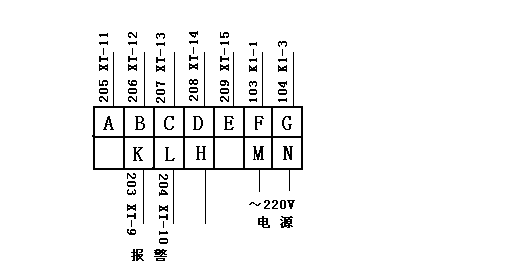

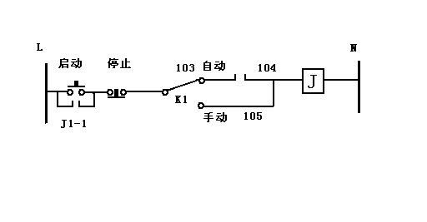
图二 计量仪接线端子接线图

图三计量仪控制箱控制原理图

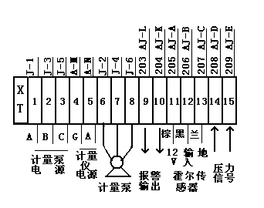

图四：计量仪控制箱接线端子接线图

